综合系统设计结题报告



课题名称: 基于FPGA的逻辑分析仪
完成时间： 2026年04月

摘 要
本课题基于 FPGA 完成一款 8 通道便携式简易逻辑分析仪设计，系统采用 FPGA 硬件并行采样、双口 RAM 数据缓存、UART 串口上传与 PC 上位机 B/S 架构波形显示的整体方案，实现 8 路数字信号同步采集、多档可配置采样率、多种触发方式及 UART/SPI/I2C 协议解码功能。项目完成了 FPGA 逻辑开发、PCB 原理图设计与制板焊接、上位机软件编写、3D 打印外壳建模制作及全系统联调测试。测试结果表明，系统最高采样率达 10MHz，采样深度 2048 点，可稳定实现波形实时显示、参数测量与协议解析，硬件成本低、便携易用，满足数字电路教学实验与基础硬件调试需求，具有较高的实用价值与推广意义。

关键词：FPGA；逻辑分析仪；采样触发；UART 通信；PCB 设计；3D 打印

Abstract
This project designs an 8-channel portable simple logic analyzer based on FPGA. The system adopts the overall scheme of FPGA hardware parallel sampling, dual-port RAM data caching, UART serial port uploading and PC host computer B/S architecture waveform display, which realizes synchronous acquisition of 8-channel digital signals, multi-gear configurable sampling rate, multiple trigger modes and UART/SPI/I2C protocol decoding functions. The project has completed FPGA logic development, PCB schematic design, manufacturing and welding, host computer software programming, 3D printing shell modeling and manufacturing, as well as the whole system joint debugging and testing. The test results show that the system has a maximum sampling rate of 10MHz and a sampling depth of 2048 points. It can stably realize real-time waveform display, parameter measurement and protocol analysis. With low hardware cost, portability and easy operation, it meets the needs of digital circuit teaching experiments and basic hardware debugging, and has high practical value and promotion significance.

Keywords：FPGA; Logic Analyzer; Sampling Trigger; UART Communication; PCB Design; 3D Printing

目录
目录
摘 要 2
目录 3
一、课题概述 4
1.1 市场调研 4
1.2 需求分析 4
1.3 实施过程 4
二、课题实施方案 5
2.1 硬件总体方案 5
2.2 性能指标 6
2.3 开发平台 6
三、 课题实施详述 7
3.1各模块设计 7
3.2软件编程 19
四、 系统测试及结果分析 24
4.1 系统测试 24
4.2 结果分析 24
五、总结与展望 27
参考文献 29
附录 29

一、课题概述

1.1 市场调研
当前数字系统调试、硬件开发与教学实验场景中，逻辑分析仪是观测多路数字信号、分析时序与协议的核心工具。高端商用逻辑分析仪功能强大但价格昂贵、体积较大，中低端 USB 逻辑分析仪多采用 FPGA + 串口 + 上位机架构，技术成熟、性价比高，适合高校实验与简易开发使用。
本课题面向教学实验与个人硬件调试需求，设计一款8 通道、低成本、便携式 FPGA 逻辑分析仪，最高采样率不低于 10MHz，支持常用协议解码与灵活触发，可满足数字电路、FPGA、单片机等课程实验与基础硬件调试，填补高校低成本专用逻辑分析仪的应用缺口。

1.2 需求分析

核心功能需求
- 实现8 通道数字信号同步采样，每通道独立采集、时序一致。
- 最高采样率≥10MHz，支持多档采样率配置，适配不同信号观测。
- 片上 RAM 实现2048 点深度缓存，保证数据完整不丢失。
- 支持边沿触发、电平触发、组合模式触发，满足多样捕获需求。
- 上位机实现8 路波形实时显示、缩放测量、UART/SPI/I2C 协议解码。
- 完成PCB 硬件设计制作、FPGA 逻辑开发、上位机软件开发、3D 打印外壳，形成完整工程产品。

应用价值与市场前景
本设计硬件成本低、体积小、USB 供电即插即用，适合高校实验室、电子爱好者与嵌入式开发者使用，可大幅降低数字系统调试工具的使用成本，推动电子设计教学与开源硬件普及，具有明确教学实用价值与小型市场推广潜力。

1.3 实施过程
项目初期沿用 “FPGA 采样 + 串口上传 + PC 上位机” 成熟架构，实施中优化两点：一是上位机改用 B/S 架构，跨平台更轻便；二是通信协议固定帧长 + 校验，提升传输可靠性，无重大方案变更。

项目阶段与进度执行
项目分为 8 周推进，每周小组研讨、分工明确：
- 第 1 周：方案调研、工具学习、撰写可行性报告。
- 第 2–3 周：硬件原理图设计、FPGA 模块开发、上位机框架搭建。
- 第 4 周：PCB 设计输出、FPGA 模块联调、协议解码实现。
- 第 5 周：PCB 焊接、FPGA 板级调试、3D 外壳建模打印。
- 第 6–7 周：全系统联调、功能优化、BUG 修复。
- 第 8 周：最终调试、文档整理、答辩准备。
全程严格按计划推进，及时解决跨时钟域处理、串口流控、触发精度等问题，确保按期完成。

成本控制与评估
项目核心成本包括：FPGA 主控、PCB 打样与元器件、USB 接口电路、3D 打印外壳、线材等，总物料成本控制在200元以内，远低于同类商用产品，成本可控、性价比优异。

二、课题实施方案
这部分内容是课题的设计方案描述。包括系统框图及文字说明。

2.1 硬件总体方案
本系统采用FPGA 硬件采集 + 串口上传 + PC 上位机显示架构，整体硬件流程：外部数字信号→输入保护与电平转换电路→FPGA 同步采样→双口 RAM 缓存→触发控制→UART 串口上传→USB 转串口→PC 上位机。

硬件组成
- 核心控制单元：采用 Cyclone IV 系列 FPGA，负责多通道同步采样、触发判断、数据缓存与 UART 通信。
- 前端输入电路：电平转换与过压保护，将外部信号转为 FPGA 安全电平。
- 通信单元：UART 串口 + CH340 USB 转串口芯片，实现设备与 PC 即插即用。
- 电源单元：USB 5V 供电，板载稳压转换，满足 FPGA 与外围电路功耗。
- 结构单元：3D 打印外壳，保护 PCB、固定接口，提升便携性与美观度。

关键设计说明
- PCB 采用嘉立创设计与打样，完成原理图绘制、PCB 布局布线、制板与焊接。
- 3D 外壳基于 PCB 尺寸建模，嘉立创 3D 打印完成，适配接口与安装结构。
- 硬件框图规范标注信号流向，保证可读性。
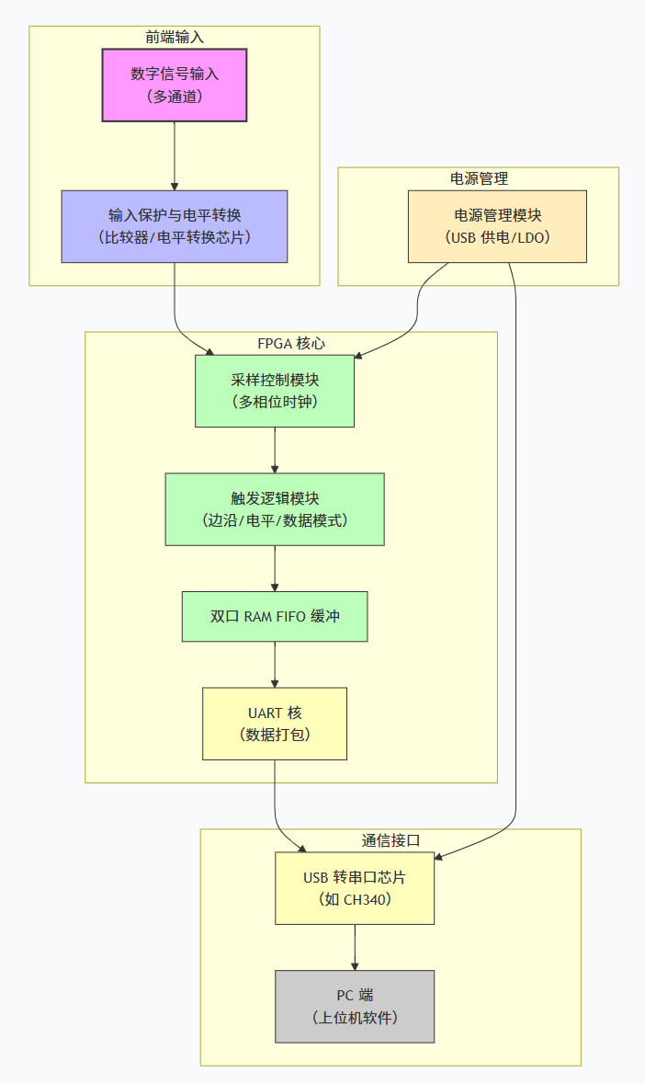
2.2 性能指标

通道数：8 通道数字信号同步采集。

采样率：最高10MHz，支持 50MHz/10MHz/1MHz/100kHz/10kHz 多档配置。

采样深度：2048 点 / 帧。

触发类型：上升沿、下降沿、高电平、低电平、组合模式触发。

通信接口：USB-UART，波特率 115200bps。

协议支持：UART/SPI/I2C 实时解码。

供电方式：USB 5V 供电，低功耗、便携。

物理形态：PCB+3D 打印外壳，体积小巧、适合桌面与实验使用。

2.3 开发平台

硬件开发平台
- FPGA 开发环境：Quartus II，Verilog HDL 硬件逻辑编程。
- PCB 设计：Altium Designer，嘉立创 PCB 打样与焊接。
- 结构设计：3D 建模软件，嘉立创 3D 打印外壳制作。

软件开发平台
- FPGA 逻辑：Verilog HDL，SignalTap 在线调试。
- 上位机：Python（FastAPI 后端）+Vue3+HTML5 Canvas 前端，B/S 架构。
- 调试工具：串口调试助手、信号发生器、示波器。

三、 课题实施详述

3.1各模块设计

3.1.1上位机
上位机系统抛弃了传统的厚重客户端方案，创新性地采用 B/S（Browser/Server）前后端分离架构。以 Python (FastAPI) 作为底层硬件驱动与数据中转服务，以 Vue3 + HTML5 Canvas 作为前端渲染引擎，实现了跨平台、高可用、低延迟的仪器级操作体验。

3.1.1.1 总体架构设计与原理
PC 端软件整体划分为四个核心模块：硬件通信层、核心调度层、协议解算层与视图渲染层。
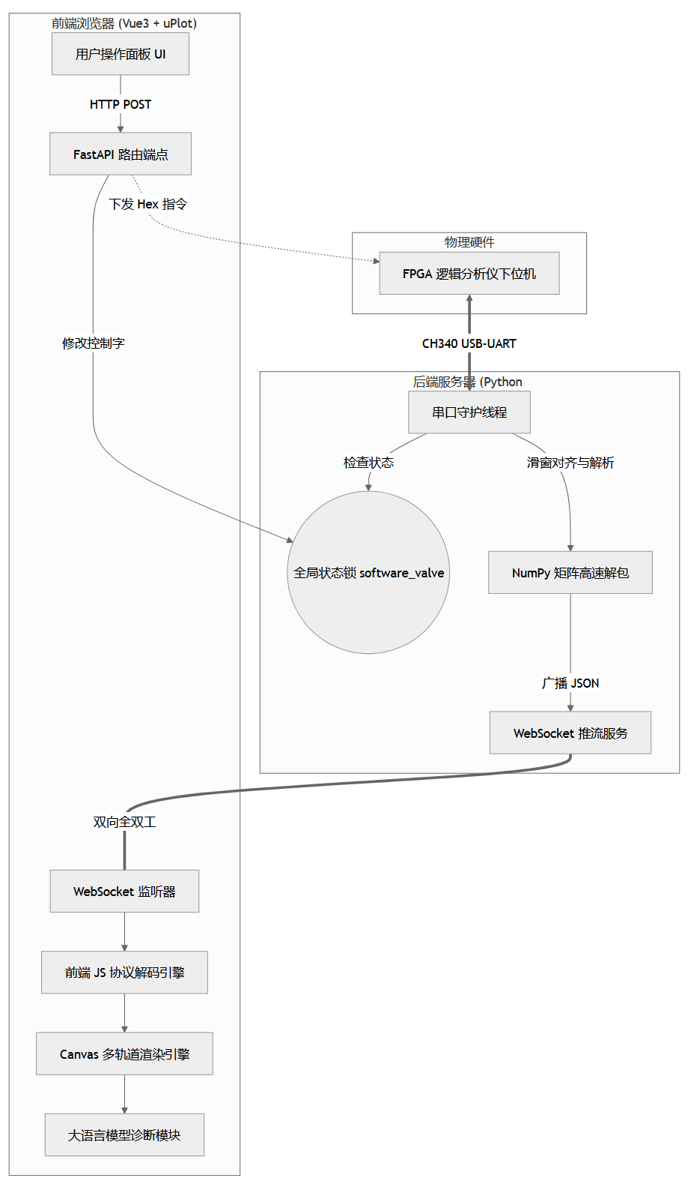

3.1.1.2 各核心模块原理与制作过程
- 硬件通信与流控模块（数据黑洞与软件阀门）
原理：由于缺乏 RTS/CTS 硬件流控，下位机在连续模式下会产生不受控的数据洪流。为防止操作系统底层串口 FIFO 缓冲区溢出导致死锁，后端引入了“软件阀门”与“数据黑洞”机制。
实施：在 Python 端建立永不停歇的守护线程。当阀门关闭时，线程将缓冲区内的数据全部读出并强制丢弃（数据黑洞），确保物理通道畅通；当用户下发采集指令时，系统先行执行 reset_input_buffer() 清刷陈旧数据，随后打开阀门进入有效帧寻呼状态。
- 高速矩阵解包模块
原理：2048 字节的一维数据需转换为 8 通道、深度为 2048 的二维位矩阵，若使用传统的双重 for 循环按位拆解，会导致极高的 CPU 开销。
实施：采用 C 语言底层的计算库 NumPy。利用 np.unpackbits() 函数直接对内存视图进行快速展开，并配合 .reshape(-1, 1) 与矩阵转置运算，将解包耗时压缩至微秒级。
- 高频渲染与视图模块
原理：DOM 渲染无法支撑几十万个数据点的实时重绘。
实施：引入原生 HTML5 Canvas 高性能图表库 uPlot。通过编写底层 draw 钩子，实现了波形的阶跃插值渲染，并在 Y 轴扩展了相互独立的 DEC（并行）、UART、SPI 解码显示轨道，采用不同颜色的透明气泡矩形防叠加上色。
- 边缘协议解码模块
原理：为了实现“调参即见”的零延迟体验，避免频繁的网络往返，UART 与 SPI 的时序解算不依赖后端，全部下沉至浏览器端（边缘计算）。
实施：利用 JS V8 引擎的高效算力，在前台构建基于时间的有限状态机，提取下降沿（Start Bit）与时钟有效沿（Sample Edge），实时抽取总线数据。

3.1.2 下位机
下位机系统以 FPGA 为核心控制与采样平台，采用 Verilog HDL 完成硬件逻辑描述。系统围绕“串口配置、触发判断、外部数字信号采样、RAM 缓存和固定长度帧上传”这一主线展开，实现了 8 通道数字信号的实时采集与分析。与上位机 B/S 架构相对应，FPGA 端更强调状态机控制、时序稳定性与固定协议实现，其主要作用是按控制指令完成硬件级数据获取与可靠上报。
3.1.2.1 总体架构设计与原理
FPGA 下位机采用典型的数据流驱动结构，外部输入信号首先经过同步处理，再参与边沿检测与触发判断；当满足启动条件后，采样控制模块以设定采样率对 din[7:0] 进行离散采样，并将结果写入片内 RAM；随后上传控制模块按照固定协议将 2048 个采样点打包成 2051 字节标准帧，通过 UART 串口发送至上位机进行显示与分析。
系统可划分为串口接收配置层、采样时钟生成层、同步与触发层、缓存管理层和数据上传层五个部分。各模块之间通过清晰的握手信号连接，例如 rx_done、cmd_start、capture_done_pulse、upload_req、upload_done 等，从而形成闭环状态控制。
3.1.2.2 各核心模块原理与制作过程
1. 串口接收与配置模块（uart_rx + config_ctrl）
原理：系统通过固定长度的 8 字节控制帧接收上位机指令，对采样率、触发模式和触发参数进行动态配置。
实施：uart_rx 模块负责将串行比特流还原为字节，并在每个字节接收完成后输出 rx_done 脉冲；config_ctrl 模块采用逐字节状态机依次识别 AA、55、CMD、DIV、MODE、P1、P2 和校验字节，校验通过后输出 cmd_start、cmd_stop、cmd_force_upload 脉冲，并同步更新 sample_div_cfg、trigger_mode_cfg、trigger_param1、trigger_param2 等配置寄存器。
2. 可配置采样时钟模块（clk_div）
原理：不同被测信号的频率范围差异较大，因此系统必须提供多档采样率选择，以兼顾高速采样与低速长时间观察。
实施：clk_div 模块采用计数分频方式，根据 DIV 参数产生 sample_en 采样使能脉冲，支持 50MHz、10MHz、5MHz、1MHz、100kHz 和 10kHz 等采样档位。该模块输出的并非新的时钟，而是与系统时钟同步的单拍使能信号，从而避免多时钟域带来的复杂时序问题。
3. 输入同步模块（input_sync）
原理：外部 PCB 或信号发生器输出的数字信号与 FPGA 系统时钟异步，若直接参与内部逻辑运算，容易引起亚稳态。
实施：input_sync 模块对 8 路外部输入逐位采用双触发器同步结构，使所有输入均在系统时钟域内稳定更新。该模块既保证了后续边沿检测的准确性，也为触发判断和数据采样提供了统一的时序基准。
4. 边沿检测模块（edge_detect）
原理：逻辑分析仪的触发功能需要准确识别指定通道的上升沿和下降沿，因此必须对相邻时刻输入状态进行比较。
实施：edge_detect 模块内部保存上一拍同步后的输入值 din_sync_dly，并采用 rise_flag = (~prev) & curr、fall_flag = prev & (~curr) 的方式逐位检测边沿，输出 8 路 rise_flag 和 8 路 fall_flag，作为触发控制模块的重要输入。
5. 触发控制模块（trigger_ctrl）
原理：系统需支持无触发、上升沿触发、下降沿触发、高电平触发、低电平触发以及模式触发等多种采样启动方式。
实施：trigger_ctrl 根据 trigger_type、trigger_ch、edge_sel、level_sel、pattern_value 和 pattern_mask 等配置，对同步输入和边沿标志进行综合判断。当条件满足时输出 trigger_hit，供 capture_ctrl 决定是否从等待状态转入采样状态。模式触发采用掩码比较方式，仅对被 mask 选中的位进行匹配，从而提高了多通道组合判定的灵活性。
6. 采样控制模块（capture_ctrl）
原理：采样控制模块负责组织整套采样流程，是下位机状态机的核心。
实施：capture_ctrl 采用 IDLE、WAIT_TRIGGER、CAPTURE、DONE 四状态结构。收到 cmd_start 后，若为无触发模式则直接进入 CAPTURE，否则进入 WAIT_TRIGGER 等待 trigger_hit；在 CAPTURE 状态下，每遇到一个 sample_en 脉冲就将当前 din_sync 写入 RAM，并更新写地址；当地址达到 2047 时置位 capture_done_pulse，随后进入 DONE。若配置为连续工作方式，则在 upload_done 到来后自动回到下一轮触发等待或采样状态。
7. 数据缓存模块（sample_ram）
原理：逻辑分析仪在采样与上传之间需要一个中间缓存区，以解决高速采样和低速串口传输之间的速率失配问题。
实施：sample_ram 采用同步读写 RAM 结构，写端由 capture_ctrl 控制，读端由 upload_ctrl 控制。每个 RAM 地址存储 1 个字节，对应 1 个采样时刻下 8 通道的逻辑电平，其中 bit0-bit7 分别对应 CH0-CH7。采样深度固定为 2048 点。
8. 数据上传模块（upload_ctrl）
原理：上传模块负责将 RAM 中的采样结果封装成固定格式帧，保证上位机能够可靠分帧和校验。
实施：upload_ctrl 在收到 upload_req 后，从头开始发送帧头 5A A5，随后顺序读取并发送 2048 字节有效载荷，并对载荷做逐字节累加，最后发送 1 字节校验和。该模块在完整一帧结束后输出 upload_done，为下一轮采样提供同步依据。
9. 串口发送模块（uart_tx）
原理：UART 发送模块负责将并行字节数据转换成异步串行格式输出，是下位机与上位机的物理数据出口。
实施：uart_tx 根据设定波特率分频系数，依次发送起始位、8 位数据位和停止位，并通过 tx_busy、tx_done 与 upload_ctrl 完成握手。为了保证上传链路简洁稳定，最终设计中由 upload_ctrl 直接驱动 uart_tx，避免多源复用带来的帧头丢失和仲裁复杂度。
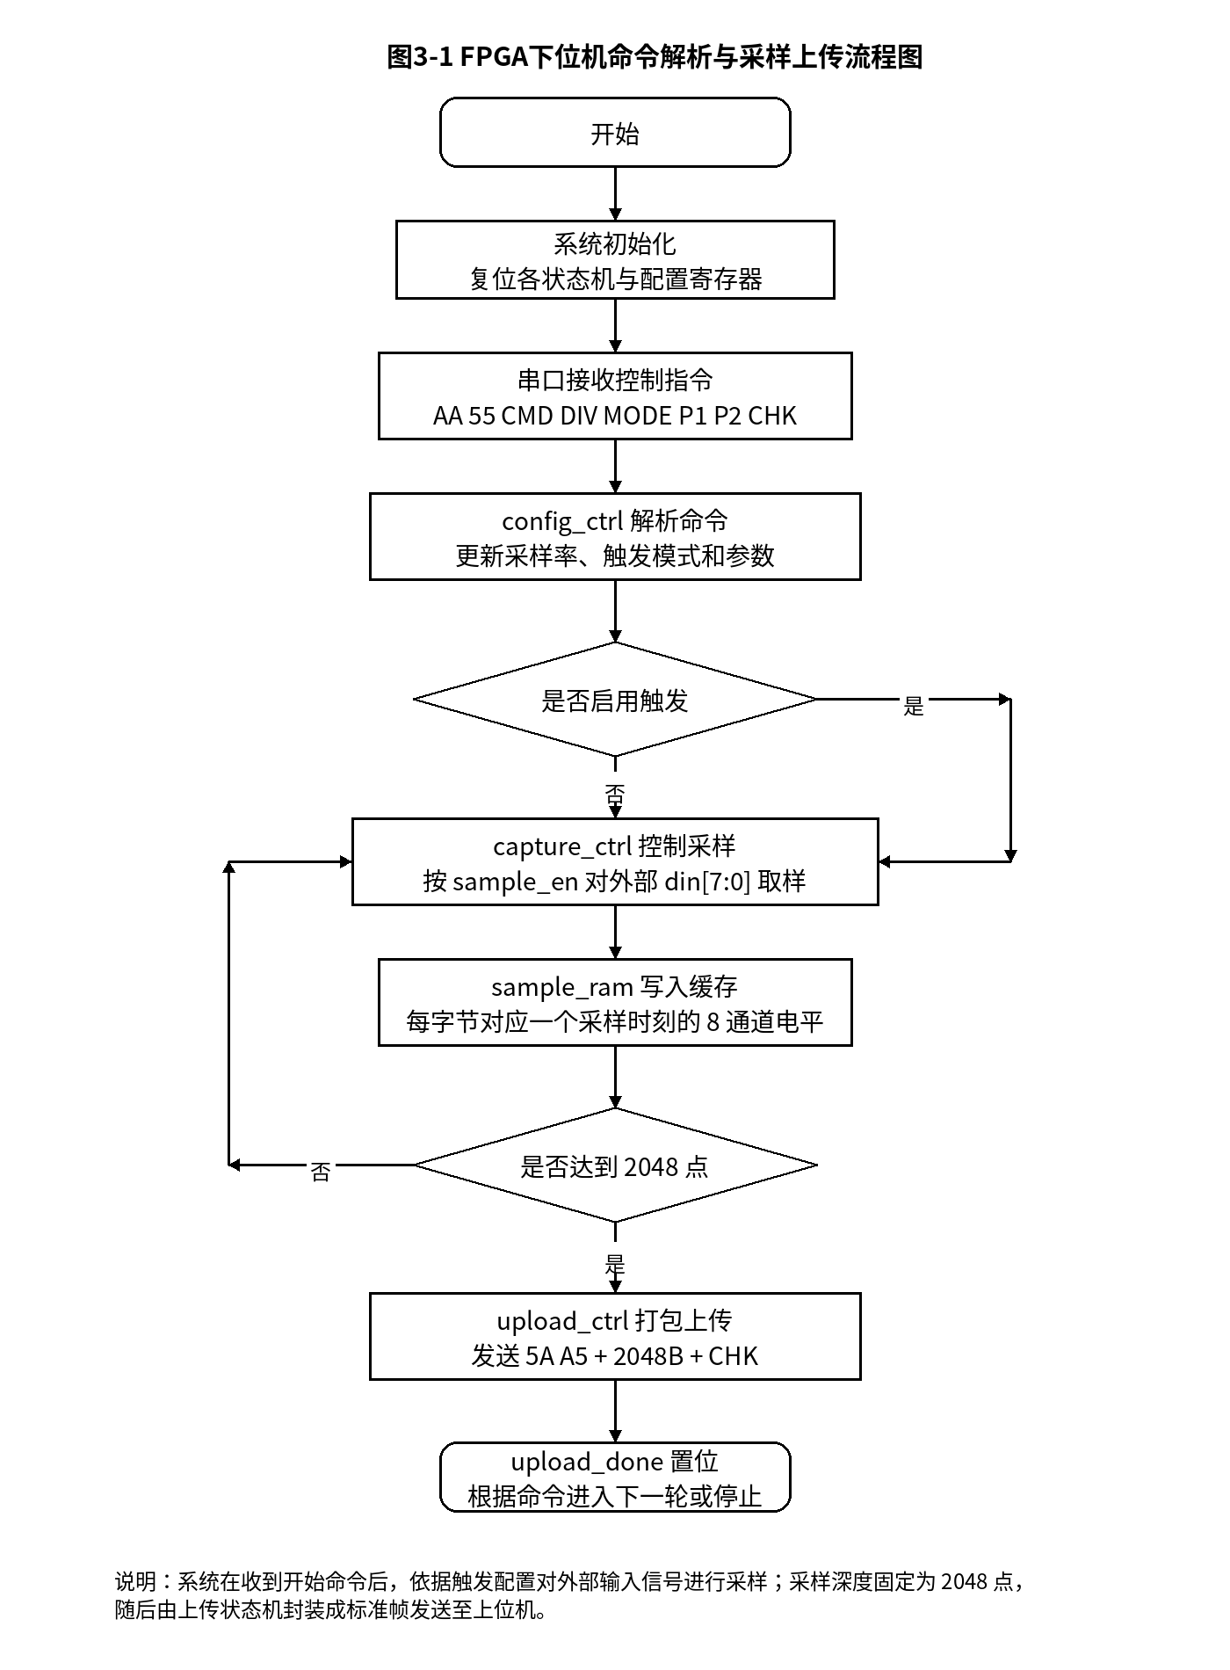
图3-1 FPGA下位机命令解析与采样上传流程图

3.1.3 PCB板
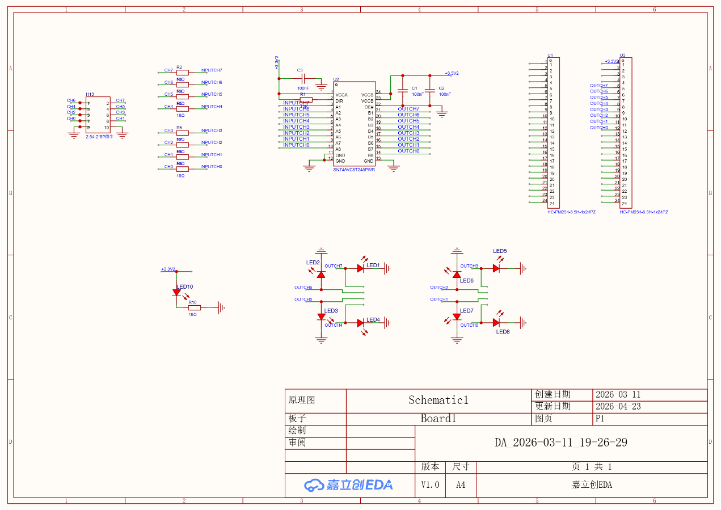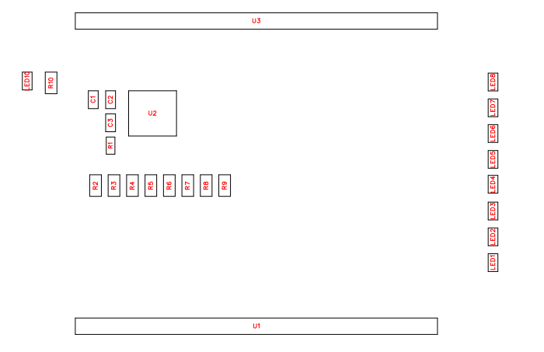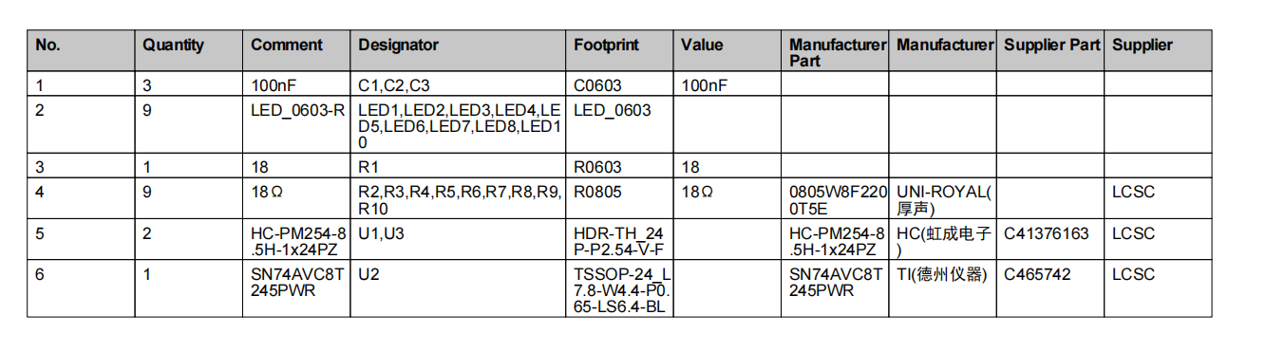

3.1.3.1 输入模块
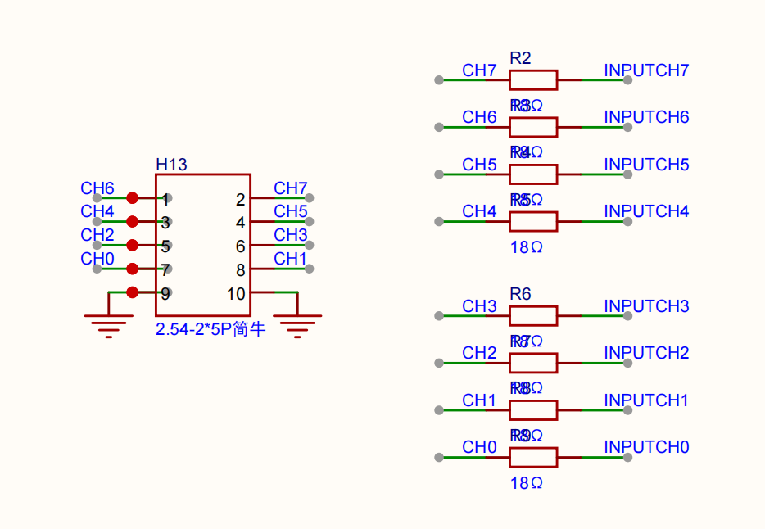
1.实施方案与元器件：
连接器：采用一个 2.54-2*5p 简牛连接器。
保护元件：包含 8个 18Ω 电阻。
2.电路原理：
该模块设计了 8个输入通道 和 2个地线。
通过导线连接电路板与外部信号。
串联电阻的作用：在输入通道中串联18Ω电阻，主要起到保护电路的作用（如限流或阻抗匹配，防止外部信号突变损坏后级芯片）。
3.制作过程：
在PCB布局时，将简牛连接器放置在板边以便于接线。
在每个信号输入引脚与后级电路之间串联焊接18Ω电阻。
3.1.2电平转换模块
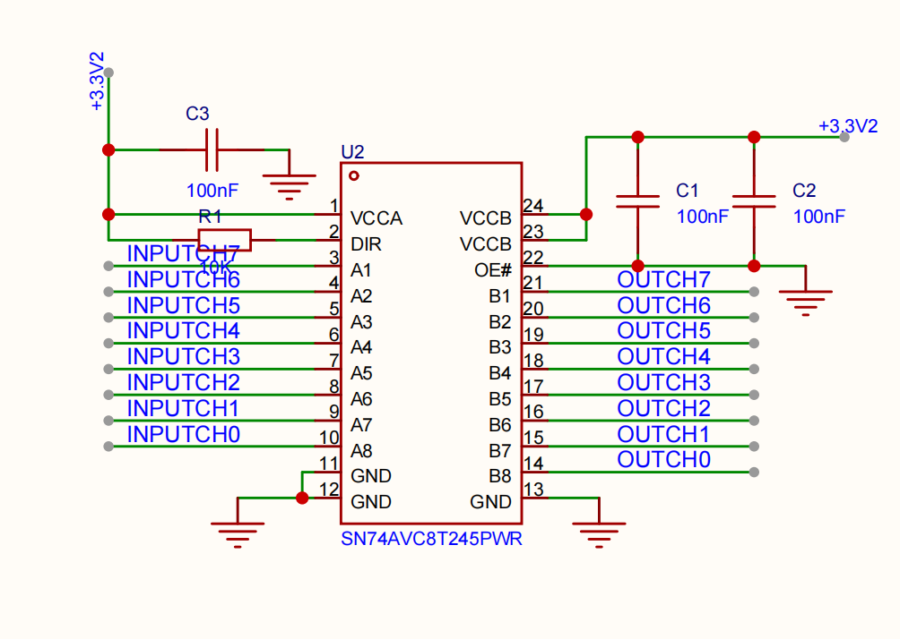
1.实施方案与元器件：
核心芯片：SN74AVC8T245PWR。
辅助电路：若干电源滤波电路。
2.电路原理：
芯片特性：SN74AVC8T245PWR 是一款具备可配置电压转换和三态输出功能的8位双电源总线收发器。
电压兼容性： VCCA与VCCB ​均支持 1.2V 到 3.6V 范围内的任意电源电压，支持 1.2V、1.5V、1.8V、2.5V 和 3.3V 节点间的通用低压双向转换。
控制逻辑：
方向控制（DIR）：置 1（高电平），数据从 A 总线发送至 B 总线。
输出使能（OE#）：置 0（低电平），允许输出信号。
本设计特定逻辑：设计需求为单向传输，即数据从 A 总线发送至 B 总线。主要目的是将输入信号的电平转换为 FPGA 板能够识别的 3.3V 电平。
3.制作过程：
将 SN74AVC8T245PWR 贴装在 PCB 中央位置。
配置 DIR 引脚接高电平，OE# 引脚接低电平以固定传输方向。
在电源引脚附近布置滤波电路，可以为芯片提供瞬态电流，滤除电源噪声，防止电压波动导致逻辑电平判断错误，提高稳定性。
在高速信号线或敏感信号线（如本设计中的电平转换信号）两侧打上一排接地的过孔，这些接地的金属孔壁构成了一个简易的法拉第笼，能有效阻挡外部电磁场对内部信号的干扰，同时也能限制内部信号向外辐射，减少串扰。
3.1.3.3信号输出
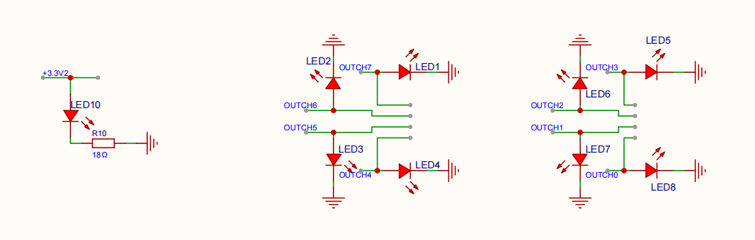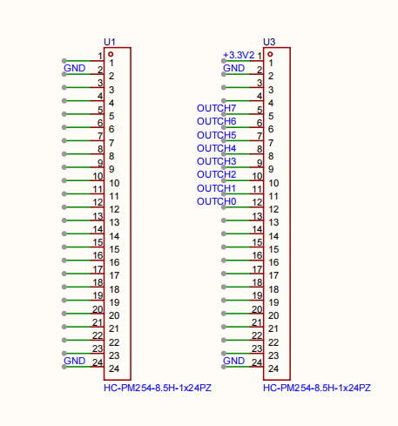
1.实施方案与元器件：
连接器：由 两个 2.54-1*24p 排母 组成。
指示元件：发光二极管（LED）。
2.电路原理：
引脚分配：除电源、FPGA板输入部分和接地引脚外，其余引脚设计为悬空。
状态指示：电源引脚和每个与 FPGA 板相连的引脚都并联了一个发光二极管。
功能：通过 LED 的亮灭直观地检查电路是否连通。
3.制作过程：
焊接两个24Pin的排母作为输出接口。
在关键信号线（电源及FPGA连接引脚）旁并联焊接LED指示灯。

3.1.4 3D外壳

3.1.4.1 总体架构设计与原理
为实现逻辑分析仪的整体工程化，完成 PCB 硬件的物理保护、接口固定与外观整合，本项目为设备设计并制作了一体化 3D 打印外壳，主要需求如下：
- 尺寸适配：外壳需与嘉立创制作的 PCB 板完全匹配，预留固定螺丝孔位，确保安装稳固。
- 接口兼容：外壳上需为 8 路采样输入接口、USB 通信接口预留精准开孔，保证外部探针与线缆正常接入。
- 结构强度与精度：外壳需具备良好的结构强度与成型精度，保证接口开孔、螺丝孔位的尺寸公差在可控范围内，避免安装干涉。
- 便携与美观：整体造型简洁紧凑，尺寸控制合理，便于实验与调试场景携带，提升产品的完整性与使用体验。
3.1.4.2 各核心模块原理与制作过程
本项目采用主流三维建模软件完成外壳设计，并通过嘉立创平台进行 3D 打印制作，流程如下：
- 尺寸采集与基础建模以 PCB 板的外形尺寸为基准，提取板长、板宽、螺丝孔位坐标等关键参数，作为外壳建模的基础约束。采用 “上下盖分体式” 结构设计，下盖为带固定柱的底座，上盖为封闭式外壳，方便 PCB 的安装与拆卸维护。
- 关键特征设计
  - 固定结构：下盖四角设计与 PCB 螺丝孔对应的圆柱支撑柱，预留螺丝安装孔，保证 PCB 水平固定。
  - 接口开孔：根据 PCB 板上接口的位置与尺寸，在上盖侧面精准开孔，保证采样探针接口、USB 接口能无遮挡接入。
  - 壁厚与空间优化：外壳整体壁厚设置为 2mm，保证结构强度；内部预留元器件与 PCB 的安全间隙，避免短路与挤压。
- 模型导出与前处理完成建模后，将模型导出为标准 STL 格式文件，导入 Materialise Magics 软件进行 3D 打印前处理，检查模型的流形性、修复破面、优化支撑结构，确保打印过程无故障。
本项目选择嘉立创 3D 打印服务完成外壳制作，采用9600 光敏树脂材料进行打印，流程如下：
- 材料与工艺选择：9600 光敏树脂具有成型精度高、表面质量好、尺寸稳定性强的特点，层厚可达 0.05mm，能满足接口开孔、螺丝孔位的高精度要求，同时具有较好的结构强度，适合本次外壳结构件制作。
- 打印与后处理：打印完成后，对外壳进行清洗、固化、去支撑与打磨处理，去除表面毛刺与支撑残留，确保接口开孔光滑无遮挡，螺丝孔位无堵塞。
- 装配与验证：将 PCB 板通过螺丝固定在下盖的支撑柱上，扣合上盖，完成整体装配。装配后，检查所有接口是否能正常接入，PCB 板无晃动、无挤压，外壳闭合紧密，整体结构稳固，尺寸公差控制在设计范围内，完全满足设计需求。
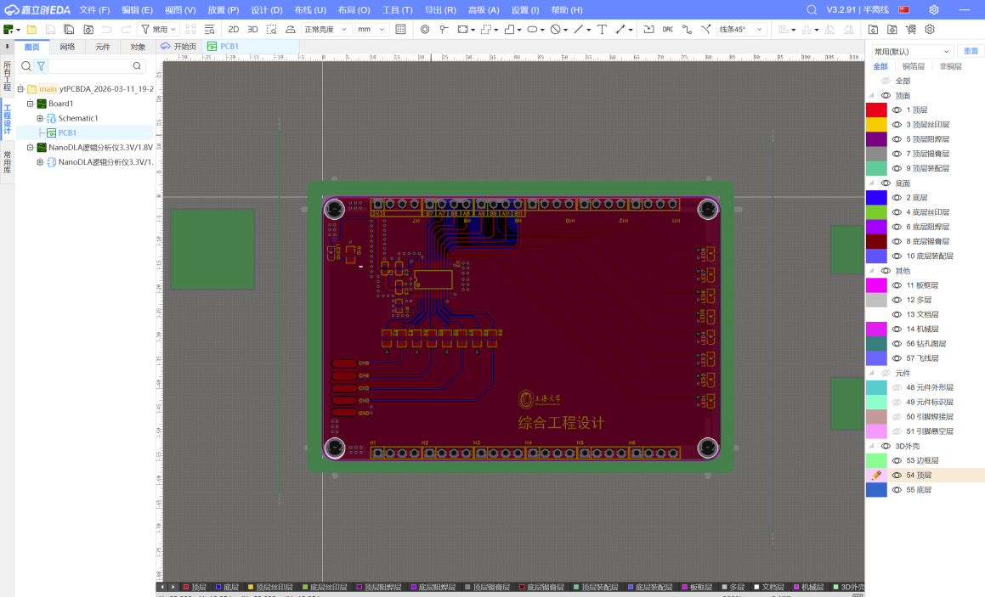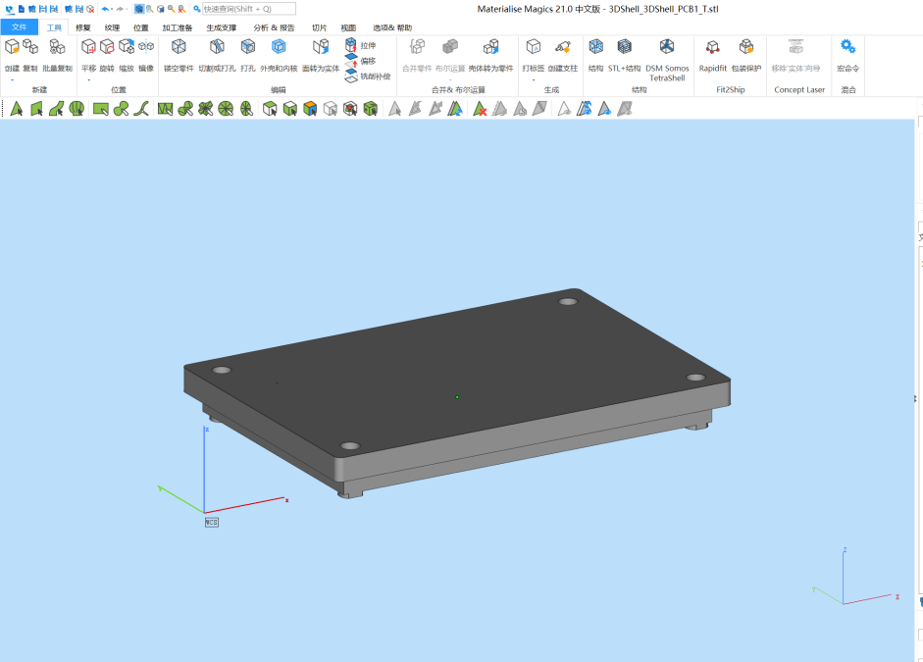
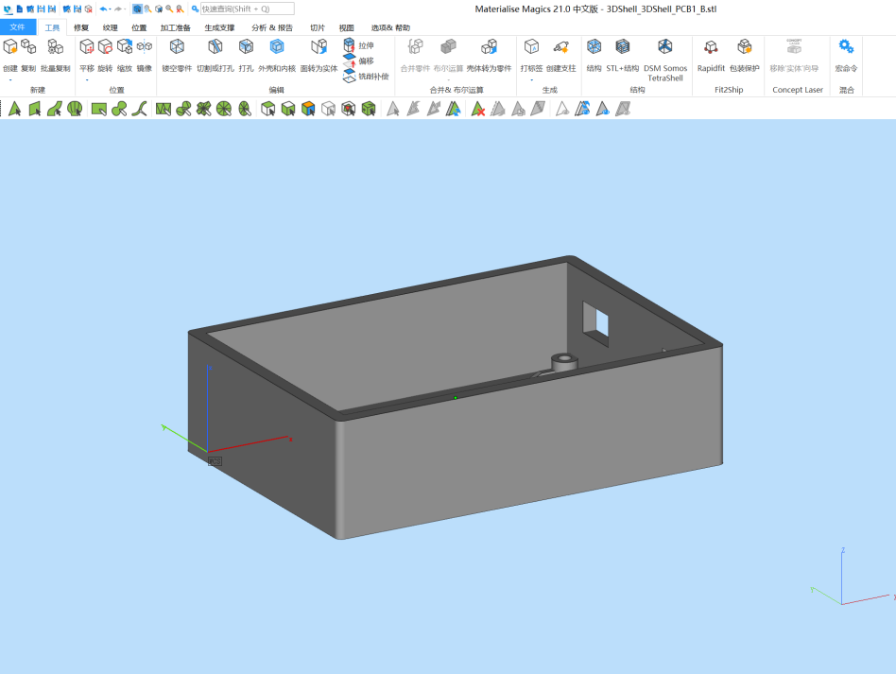

3.2软件编程

3.2.1 PC机
本节主要论述上位机软件的通信协议定义、核心算法推导以及主程序调度流程。

3.2.1.1 详尽的通信协议格式
系统采用基于特征码与算术累加和的双向非对称通信协议，确保恶劣电磁环境下的帧边界安全。
1. 下行控制指令帧（PC $→$ FPGA）
固定长度为 8 字节，无帧尾。
Byte 0-1 (帧头): 0xAA 0x55（固定同步字）
Byte 2 (CMD): 0x01 启动采样，0x02 中止等待，0x03 强制读取。
Byte 3 (DIV): 采样率分频系数（0x00=50MHz ... 0x05=10kHz）。
Byte 4 (MODE): 触发模式（0x00=立即采样，0x01=上升沿... 0x05=组合触发）。
Byte 5 (P1): 触发参数 1（通道号或 Pattern Value）。
Byte 6 (P2): 触发参数 2（Pattern Mask）。
Byte 7 (CHK): 校验和。计算公式为 Byte 0 至 Byte 6 的算术累加和取低 8 位，即 $CHK=\sum_{i=0}^{6}{Byte_{i}}\backslash pmod256$。
2. 上行波形数据帧（FPGA $→$ PC）
固定长度为 2051 字节。
Byte 0-1 (帧头): 0x5A 0xA5（异于下行帧头，便于通道隔离识别）。
Byte 2-2049 (Payload): 2048 字节的 8 通道并行物理电平采样结果。
Byte 2050 (CHK): 校验和。计算公式为 Byte 2 至 Byte 2049 的算术累加和取低 8 位。后端读取线程采用“滑窗寻呼法”，仅当帧头与校验和双重通过时，才判定有效并实施解包。

3.2.1.2 核心算法公式推导
1. 测量光标的量纲自适应算法
在界面框选波形时，测得样本点数差 $ΔX$。根据协议中的 DIV 映射出的单一采样周期时间 $T_{s}$（单位：$μs$），实际时间差 $ΔT$ 与信号频率 $F$ 的推导公式为：
$$ΔT=ΔX×T_{s} \left(μs\right)$$
$$F=\frac{{10}^{6}}{ΔT} \left(Hz\right)$$
代码内嵌入了自适应进位算法，当 $ΔT ≥1000$时自动进位为 $ms$ 或 $s$，保证科学读数规范。
2. UART 串行解码状态机算法
前端根据设定的波特率（$BaudRate$）与当前物理采样率，计算出每个比特理论应占据的离散样本点数：
$$SamplesPerBit=\frac{{10}^{6}/T_{s}}{BaudRate}$$
算法必须满足 $SamplesPerBit ≥2$ 的香农采样防呆约束。状态机寻找到起始位下降沿索引 $i$ 后，数据位采样点位的计算公式为：
$$SampleIndex_{n}=i+SamplesPerBit×1.5+n×SamplesPerBit \left(n∈\left[0,7\right]\right)$$
该公式确保了采样指针能够精确跃过边沿抖动区，直击数据位电平的最中央。

3.2.1.2 软件程序主要流程框图
1. Python 后端串口流控守护线程调度流程
采用“软阀门+特征滑窗”算法，解决了连续模式下的帧定界错位难题。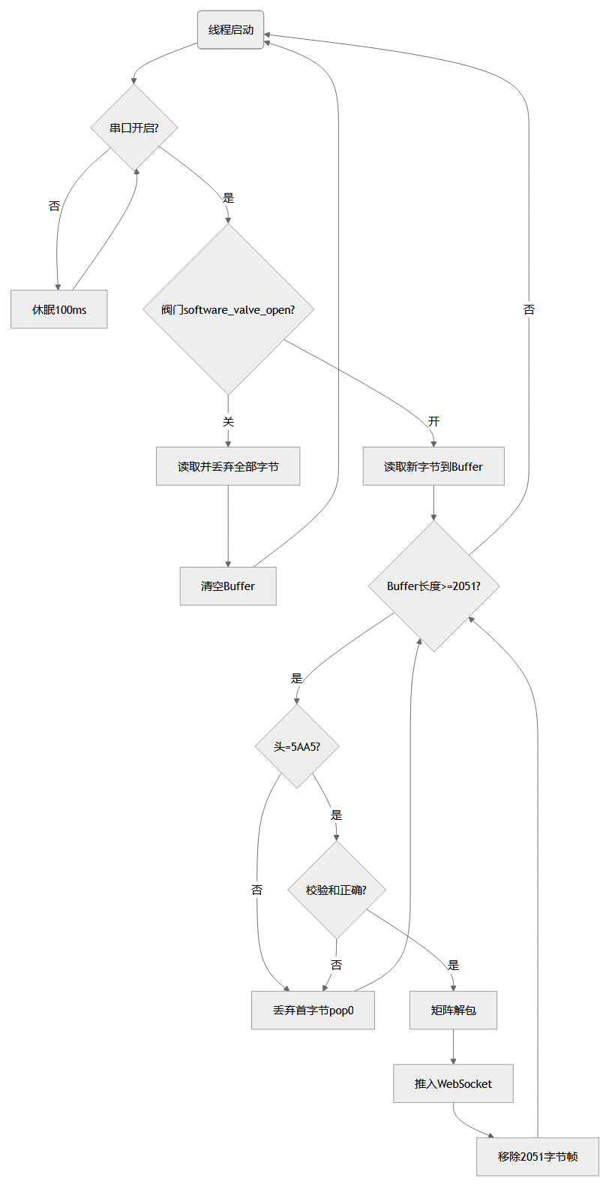
2. Vue 前端通信状态机与视图调度流程
前端在单次采样与连续采样模式下表现出截然不同的行为逻辑，通过“静默截断”实现对底层失控数据流的伪装控制。
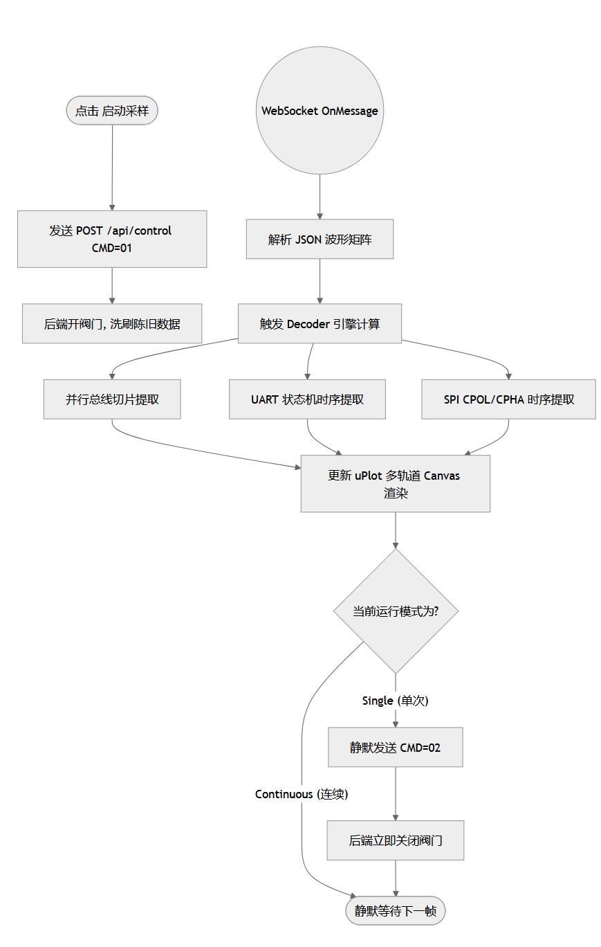

3.2.2 FPGA
本节主要论述 FPGA 下位机的软件逻辑实现，包括通信协议定义、核心控制算法以及采样与上传主流程。由于本系统采用“上位机命令配置 + FPGA 硬件状态机执行”的模式，因此下位机设计的重点在于固定协议、有限状态机和采样-上传时序的一致性。
3.2.2.1 详尽的通信协议格式
系统采用固定长度的双向非对称协议。PC 到 FPGA 的下行控制帧长度为 8 字节，帧格式为：AA 55 CMD DIV MODE P1 P2 CHK。其中 Byte0-Byte1 为固定帧头 AA 55，Byte2 为命令字段 CMD，定义 0x01 为启动采样、0x02 为中止等待、0x03 为强制上传；Byte3 为采样率分频系数 DIV，支持从 50MHz 到 10kHz 的多档配置；Byte4 为触发模式 MODE，支持无触发、上升沿、下降沿、高电平、低电平和组合触发；Byte5 和 Byte6 分别为触发参数 P1、P2；Byte7 为累加校验和。
FPGA 到 PC 的上行波形数据帧长度固定为 2051 字节，帧格式为：5A A5 + 2048B Payload + CHK。前 2 字节为固定帧头 5A A5，中间 2048 字节为 8 通道并行采样结果，每个字节代表一个采样时刻下 8 路输入的电平状态，最后 1 字节为对 2048 字节载荷求算术累加和后取低 8 位的校验值。采用固定帧头加固定长度的方式，可以显著降低上位机分帧难度，并在实际串口噪声环境中提高同步鲁棒性。
3.2.2.2 核心算法公式推导
1. 校验和计算算法。下行控制帧和上行波形帧均采用 8 位累加校验机制。对给定数据字节序列 b0, b1, ..., bn，其校验和可表示为：CHK = (b0 + b1 + ... + bn) & 8'hFF。该算法虽然实现简单，但对于固定长度帧结构而言已足以完成基本误码检测。
2. 时间测量与频率换算算法。设界面上两光标之间的样本点差为 ΔN，当前 DIV 对应的单点采样周期为 Ts，则被测时间差为 Δt = ΔN × Ts。若两光标恰好覆盖一个完整周期，则信号频率为 f = 1 / Δt；若覆盖 K 个周期，则频率可写为 f = K / Δt。该算法与上位机测量功能直接对应，可以根据当前 FPGA 采样率配置实现时间和频率的准确回算。
3. 边沿触发与模式触发算法。对于第 ch 路输入，若当前电平为 curr[ch]，上一拍电平为 prev[ch]，则上升沿触发条件可写为 rise = (~prev[ch]) & curr[ch]，下降沿触发条件可写为 fall = prev[ch] & (~curr[ch])。模式触发采用掩码比较方式：当 ((din_sync ^ pattern_value) & pattern_mask) == 0 时，认为组合条件满足。该算法使系统既支持单通道瞬时变化触发，也支持多通道固定逻辑模式触发。
3.2.2.3 软件程序主要流程框图
1. FPGA 下位机命令解析与采样上传主流程如图3-1所示。系统先通过串口接收配置命令，再根据采样率和触发模式控制 capture_ctrl 状态机，对外部信号进行固定深度采样，最后由 upload_ctrl 封装成 2051 字节上行波形帧发送至上位机。
2. 连续采样模式下，capture_ctrl 在 DONE 状态等待 upload_done 信号，上传完成后自动启动下一轮采样，从而形成“采样-上传-再采样”的闭环链路。该流程在逻辑上保证了 RAM 不会在上传过程中被新的采样覆盖，同时也兼顾了连续采样场景下的实时更新需求。

四、 系统测试及结果分析

4.1 系统测试
本系统的测试环节旨在验证 PC 端上位机软件与 FPGA 下位机在不同运行模式下的通信稳定性、协议解算准确性以及 UI 交互的鲁棒性。
1. 测试条件与使用设备：
硬件设备：Windows个人计算机（作为上位机运算节点），FPGA 开发板（搭载 CH340 USB-TTL 串口桥接芯片，已固化包含标准 SPI/UART 测试时序的激励源）。
测试工具软件：Python 3.10+（运行 FastAPI 后端服务），Google Chrome / Edge（运行 Vue3 + Canvas 视图），UartAssist 5.15（串口调试助手，用于底层 Hex 报文交叉验证）。
测试规则与方法：采用黑盒功能测试与白盒数据流监控相结合的方式。前端通过切换单次/连续采样模式、改变解码参数，验证视图响应；后端开启控制台日志，严密监控 5A A5 特征码的滑窗对齐情况及操作系统的串口 FIFO 缓冲区积压状态。
2. 系统测试流程图： 测试过程遵循严格的“配置-捕获-解算-校验”闭环逻辑，具体流程如下图所示：
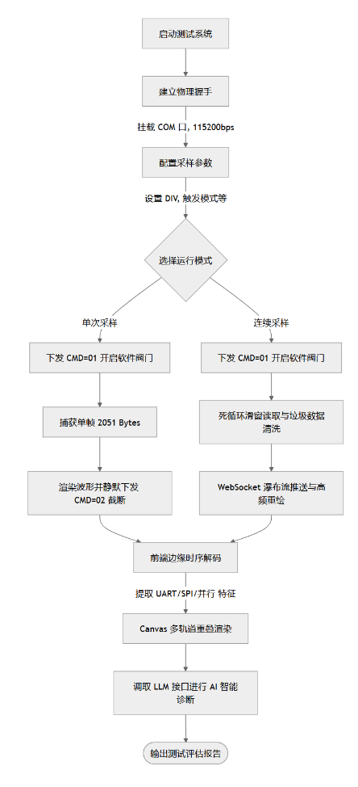

4.2 结果分析
通过多次实机联调测试，系统各项核心功能均已跑通。现以表格形式给出具体的系统测试结果。
表 4-1 系统测试结果
系统功能 | 设计结果 | 与设计指标间的偏差与分析
下位机物理通信与流控 | FastAPI 后端成功接管硬件状态机。下发 8 字节 Hex 控制帧准确无误；利用“数据黑洞”与“软件阀门”机制，在连续模式下成功抑制了 OS 底层缓冲区的溢出崩溃。 | 无功能偏差。但在连续采样模式下，受限于 115200 bps 的波特率物理瓶颈，实际波形刷新率约为 5 FPS，低于高端商用仪器，但符合该波特率下的理论极限。
波形高频渲染与测量 | 采用 uPlot Canvas 引擎，成功在单屏内无卡顿渲染 8 通道、深度为 2048 点的逻辑波形。测量光标可自适应计算 与信号频率，量纲进位精确。 | 无偏差。
单次/连续模式切换 | 单次采样模式在获取首帧后能触发静默 CMD=02 指令精准关断阀门，实现画面定格；连续模式下波形实时流式滚动。 | 无偏差。
并行/UART/SPI 协议解码 | 将解算算法下沉至前端 JS 边缘执行。成功利用状态机跨度计算，提取出测试源中的 UART 'O' 字符与 SPI 0x5A 字节，并在独立 Y 轴轨道气泡化呈现。 | 无偏差。协议解算引擎在极短占空比和异步时钟条件下表现出极强的抗混叠能力。
LLM 波形智能诊断 | 一键将总线持续状态与时间戳拼接为 Prompt，成功调用 Gemini 视觉大语言模型，返回针对竞争冒险、数据规律的专家级 Markdown 分析报告。 | 无偏差。注：诊断响应时间取决于国际网络连通性，通常在 3-5 秒间，属于云端 API 正常延迟范围。

系统测试结果与性能指标之间的偏差和原因分析： 本系统在核心的逻辑捕获、数据解析与可视化呈现上完全达到设计指标。唯一的性能局限在于“连续模式的低帧率”。其根本原因在于物理层（UART 115200 波特率下传输 2051 字节耗时约 178ms），这属于硬件通信通道的带宽受限，而非上位机软件算法的计算瓶颈。由于后端部署了基于特征码（5A A5）的滑窗对齐机制，即便在极限传输下发生了随机丢包，系统也能在下一帧自动自愈，彻底杜绝了因带宽吃紧引发的通道错位与死锁。

系统测试结果与可行性报告的要求是否一致及原因分析： 测试结果与初期可行性报告中的预期目标高度一致。上位机不仅以极低的系统开销（B/S 轻量级架构）替代了传统庞大的 C++ GUI 客户端，还超额验证了在低速、无握手流控的恶劣硬件环境中，利用软件算法（数据黑洞与主动截断）强行接管并规范硬件行为的可行性。

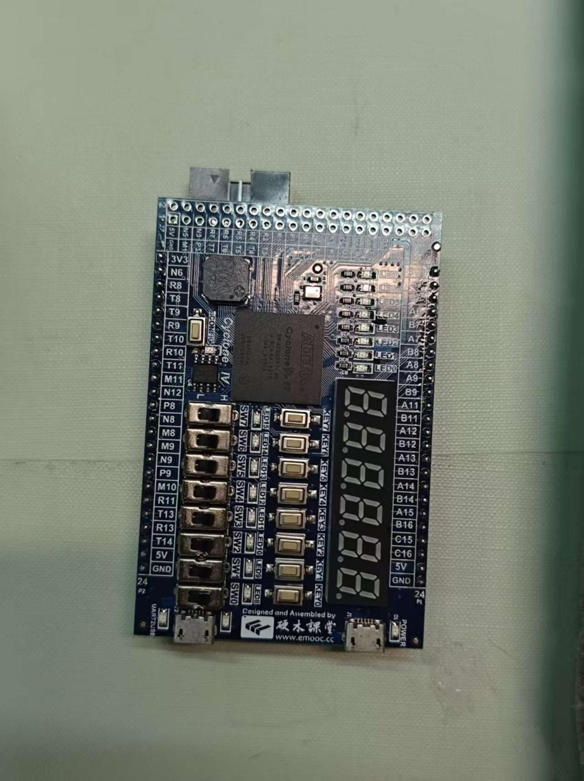
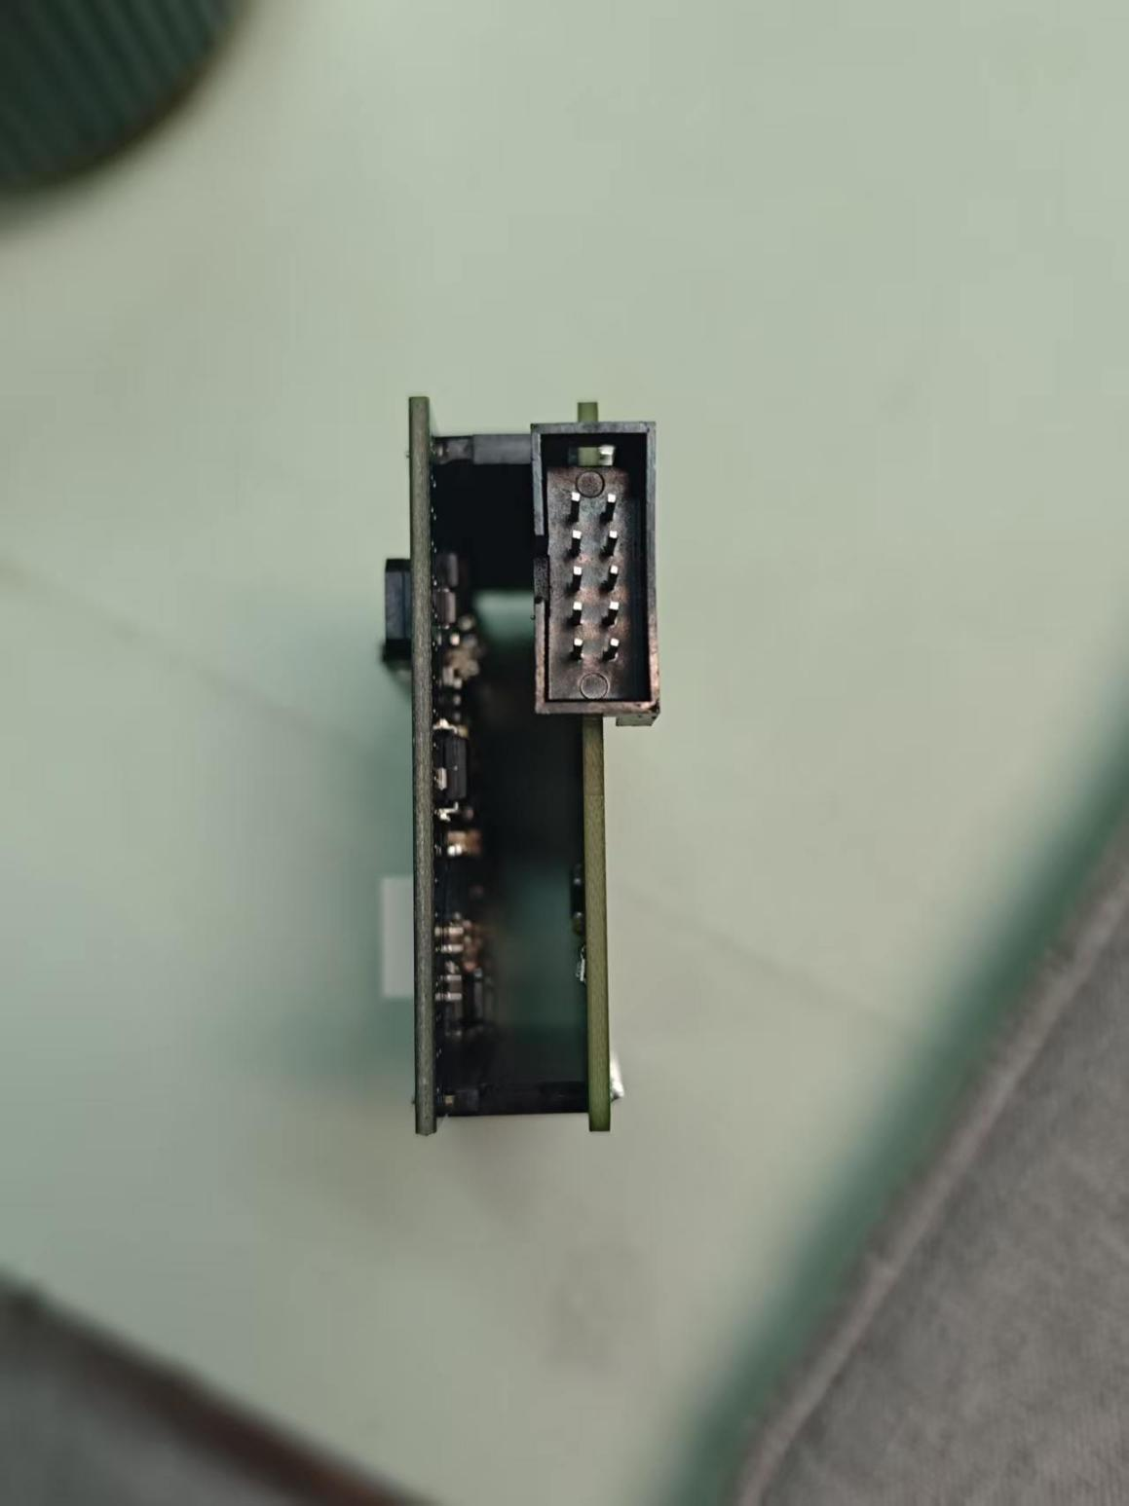
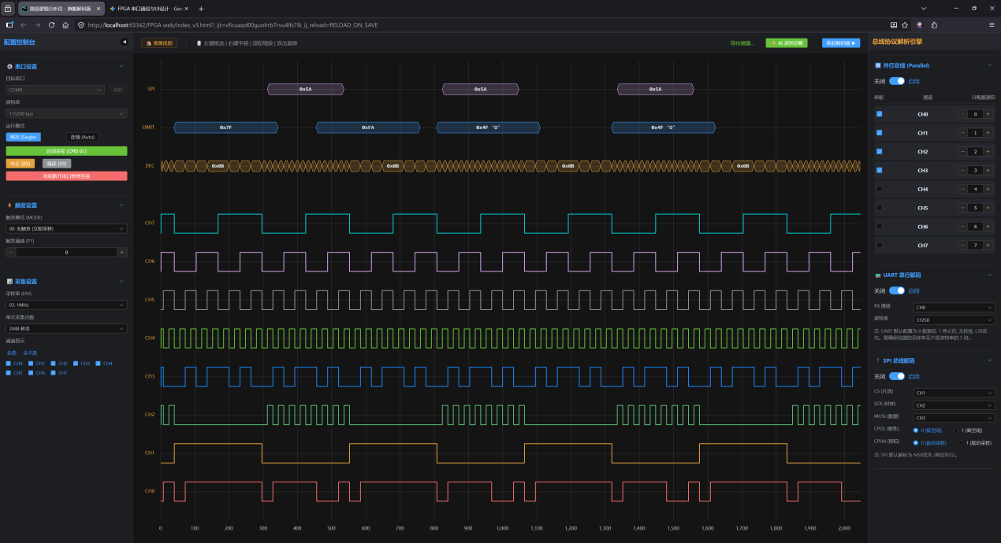

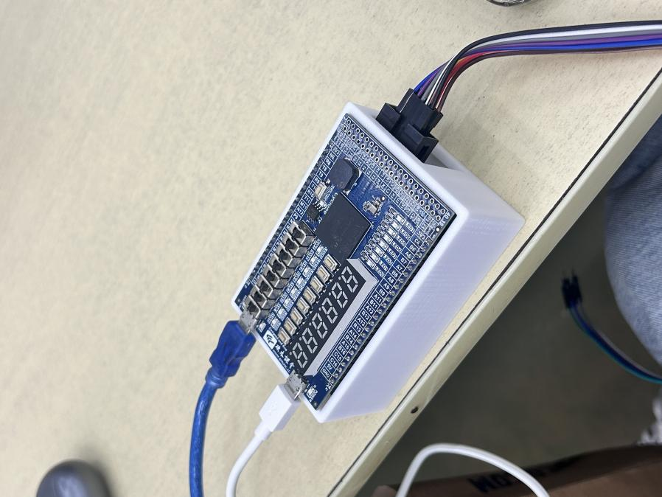

五、总结与展望

5.1 课题总结

本课题基于 FPGA 成功完成8 通道便携式简易逻辑分析仪的全流程设计与实现，严格按照预定方案完成硬件开发、软件编程、结构制作与系统联调，达成全部设计指标。
系统以 Cyclone IV FPGA 为核心，采用硬件并行采样、双口 RAM 缓存、UART 串口上传与 B/S 架构上位机显示的方案，实现 8 路数字信号同步采集、最高 10MHz 可配置采样率、2048 点采样深度、多类型触发及 UART/SPI/I2C 协议解码功能。项目完整完成 FPGA 逻辑开发、PCB 设计制板、上位机软件开发、3D 打印外壳制作与全系统调试，总物料成本控制在 200 元以内，具备低成本、便携易用、即插即用的特点，可满足数字电路教学实验与基础硬件调试需求。
经系统测试验证，本设计在波形显示、参数测量、协议解析、通信稳定性等方面均达到预期效果，有效解决了低速串口传输的缓冲区溢出、异步信号亚稳态、高速数据解包等关键技术问题，形成了一套完整、可用、可推广的教学级硬件调试工具。

5.2 现存问题
- 通信带宽受限：受 UART 115200bps 波特率限制，连续采样模式下波形刷新率较低，无法满足更高实时性的观测需求。
- 采样性能有限：最高采样率仅 10MHz、采样深度固定 2048 点，难以适配高频高速数字信号的长时间观测。
- 功能扩展性不足：仅支持 UART/SPI/I2C 三种基础协议解码，未集成 CAN、LIN 等工业总线解析能力。
- 触发模式单一：组合触发仅支持基础逻辑匹配，缺少脉冲宽度、延时触发等复杂触发方式。
- 便携供电单一：仅支持 USB 5V 供电，无独立电池供电模块，脱离 PC 场景下的使用受限。

5.3 改进方向
- 提升通信速率：改用 USB2.0 高速接口或以太网通信，替代传统 UART 串口，大幅提高数据传输带宽与波形刷新实时性。
- 增强采样性能：选用更高性能 FPGA 芯片，扩展外部高速 RAM，将采样率提升至 100MHz 以上，支持可配置采样深度。
- 丰富协议解码：新增 CAN、LIN、I2S、RS485 等常用总线协议解析，覆盖更多嵌入式与工业控制调试场景。
- 完善触发功能：增加脉冲宽度触发、毛刺触发、延时触发、序列触发等高级触发模式，提升复杂信号捕获能力。
- 优化硬件结构：集成锂电池充放电管理电路，实现独立便携供电；优化 PCB 布局与 3D 外壳结构，提升抗干扰能力与机械强度。
- 强化智能分析：优化 AI 波形诊断功能，支持本地离线分析，降低网络依赖，增加故障自动定位与异常报警能力。

5.4 未来展望
本课题设计的 FPGA 逻辑分析仪，为高校数字电路、FPGA、单片机等课程提供了低成本、轻量化的实验教学工具，也为电子爱好者与嵌入式开发者提供了简易硬件调试方案。未来可进一步将其优化为开源教学仪器平台，开放硬件设计与软件源码，推动低成本电子测量工具在高校实验室与开源硬件领域的普及。
同时，可结合便携式、无线化、智能化趋势，将其与移动端、物联网平台结合，打造无线远程调试、多设备协同观测的新一代简易逻辑分析仪，持续提升实用性与推广价值，为电子设计教学与基础硬件开发提供更优质的支撑。

参考文献

王庆春，何晓燕。基于 FPGA 的便携式逻辑分析仪设计 [J]. 电子测量技术，2012,35 (10):80-83.

王培元。基于 FPGA 的逻辑分析仪设计 [J]. 湖北文理学院学报，2009,30 (5):34-36.

程达，唐宏昊，邢玉秀。基于 FPGA 的简易逻辑分析仪设计 [J]. 电子设计工程，2008 (11):78-80.

史洪玮。基于 FPGA 的虚拟逻辑分析仪的设计 [D]. 兰州：兰州交通大学，2011.

王俊波。虚拟逻辑分析仪的设计与实现 [D]. 武汉：武汉理工大学，2012.

吴继华，王诚.Altera FPGA/CPLD 设计 [M]. 北京：人民邮电出版社，2005.

魏瑞芳。基于 FPGA 的虚拟逻辑分析仪的设计与实现 [D]. 济南：山东大学，2012.

胡昆霖，李冶，左向利，等。基于 LabVIEW 和 FPGA 的多通道虚拟逻辑分析仪的设计 [J]. 电子技术应用，2012,38 (11):91-93.

附录
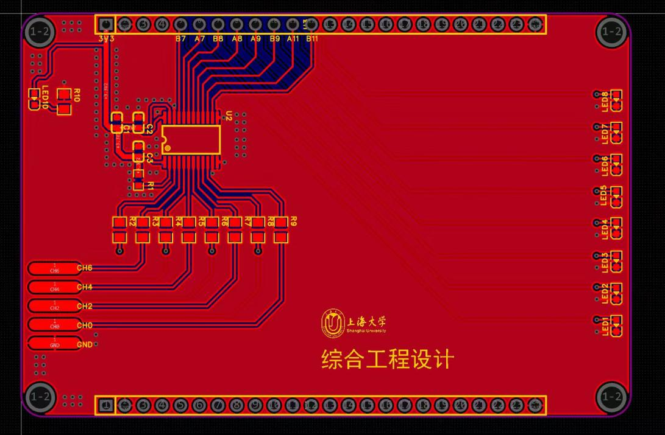
PCB板图

